Observaciones Módulo GPI
• Se debe evitar el uso de anglicismos como son los términos de banned, delete o
create en todo el sistema.
• Al momento de registrar a las personas internas los campos de la interfaz deben ser dinámicos, es decir dependiendo del tipo de persona que se elija habrá campos en la interfaz que serán bloqueados para que no se ingresen datos que no tienen que ver con dicho tipo de persona.
Consideraciones a tomar en cuenta:
Dentro del módulo (Panel Principal >Personal interno>Personal
Interno>Registrar Persona Interna) :
• Dentro del panel Personal interno tenemos la opción de ¨registrar persona interna¨ por lo cual absolutamente todas las personas internas las cuales se diferencian por su categoría (Docente,Estudiante,Administrativo,Trabajador,Empresa de Servicio) deben poder registrar datos en los siguientes campos:
Categoría,Cédula,Nombre,Apellidos,Correo,Correo Alternativo,Teléfono,Teléfono
Alternativo,Sexo,Fecha de Nacimiento,Dirección Domiciliaria.
• Ya se encuentra implementado que campos son obligatorios para cualquier tipo de persona interna pero lo volvemos a referenciar, los campos obligatorios son (Cédula,Nombres,Apellidos,Categoría,Sexo,Correo)
• Ahora el campo de Código Único solo es utilizado por los estudiantes. Para el resto de personas este campo permanece bloqueado.
• Verificar que la fecha de nacimiento no sea mayoR a la fecha actual ya que eso nos daría a entender que una persona nacerá en un futuro lo cual es incorrecto.
Dentro del módulo (Panel Principal > Personal
Interno>Datos Internos) :
• En esta interfaz al momento de registrar los datos internos a un docente debemos agregar un campo el cual es contrato ya que un docente pude estar por un contrato “Fijo” o “Temporal”
• Al momento de registrar a un administrativo debemos agregar un campo el cual es contrato ya que un administrativo pude estar por un contrato “Fijo” o “Temporal”
• Al momento de registrar a un estudiante se debe agregar el campo unidad, ya que al igual que docente este debe poder elegir un dato del campo unidad, puede ser del CEC o de la EPN.
• Al momento de registrar datos de “empresa externa” se debe agregar un campo en el cual se pueda elegir a que empresa pertenece, es decir utiliza los datos de las empresas que se encuentran en el modulo de ADMINISTRACION. Los datos están ubicados en Panel Principal>Administracion>Empresas
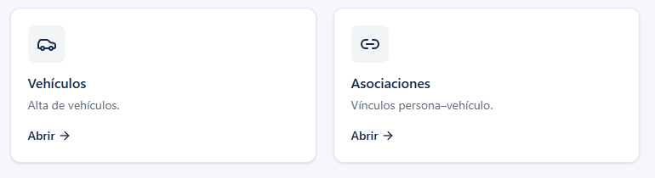
Revisar cómo está implementado el campo de Vehículo y Asociaciones en ADM, debe implementarse de la misma manera en este apartado.
Aspectos que ya se encuentran implementados:
• Se encuentra correcto los modulo de biometría, vehículo y asignación que
corresponden a personal interno.

